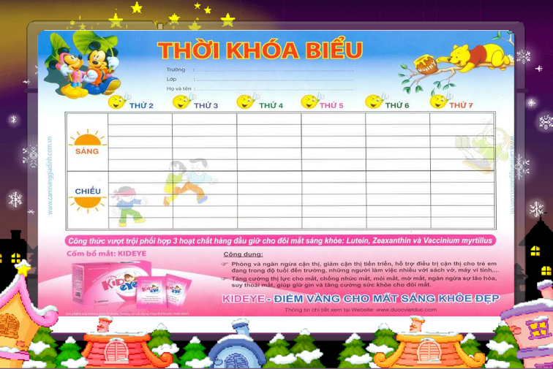
TRƯỜNG MẦM NON KIM LAN

THỜI KHÓA BIỂU
( Nhà trẻ 24 – 36 tháng)

Thời gian | Thứ 2 | Thứ 3 | Thứ 4 | Thứ 5 | Thứ 6
Tuần 1 + 3 | VẬN ĐỘNG | NBTN | ÂM NHẠC | VĂN HỌC | HĐVĐV
Tuần 2 + 4 | VẬN ĐỘNG | NBPB | ÂM NHẠC | VĂN HỌC | HĐTH

